编译系统课程实验报告
实验2：语法分析
姓名 | 惠一锋  李奕鹏  董希尧 |  | 院系 |  | 计算机科学与技术学院 |  |  | 学号 |  |  | 1173710124  1170800716  1171000106
任课教师 |  | 陈鄞 |  |  |  | 指导教师 | 陈鄞
实验地点 |  | 校外 |  |  |  | 实验时间 | 2020/4
实验课表现 |  | 出勤、表现得分 |  |  |  | 实验报告  得分 |  |  | 实验总分
 |  | 操作结果得分
组内分工情况说明：
惠一锋同学负责语法分析的代码开发，完成语法分析器的代码设计。
李奕鹏同学负责程序测试工作和程序GUI的实现。
董希尧同学负责程序语法的设计，对语法结构进行调整。
小组群内讨论的截图：
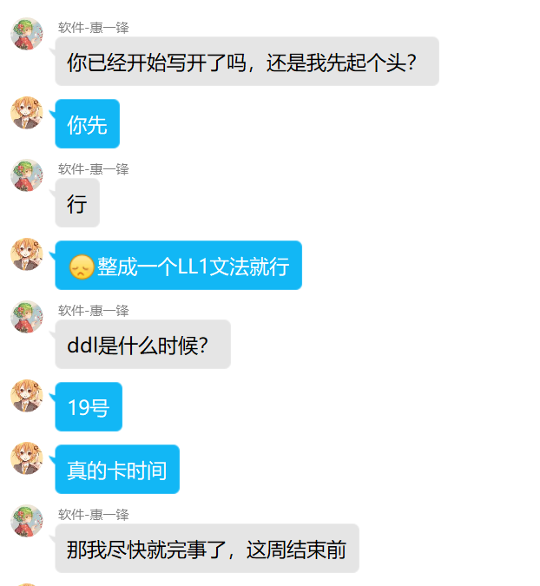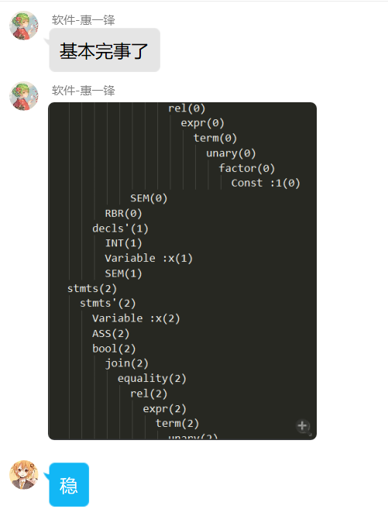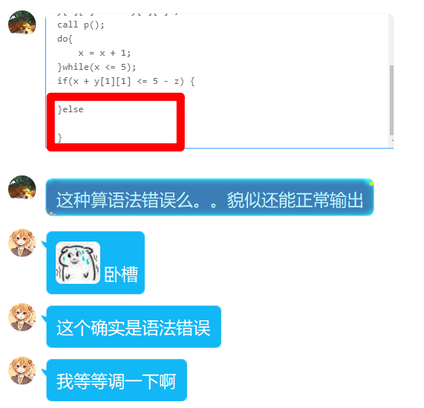
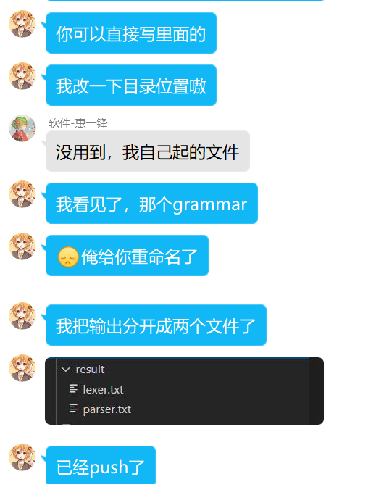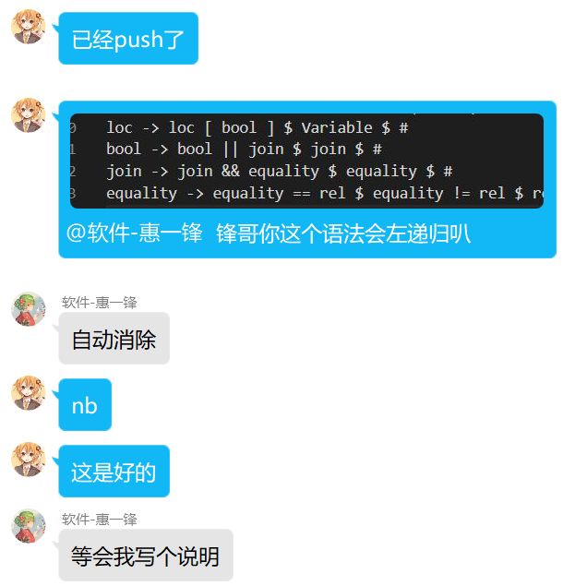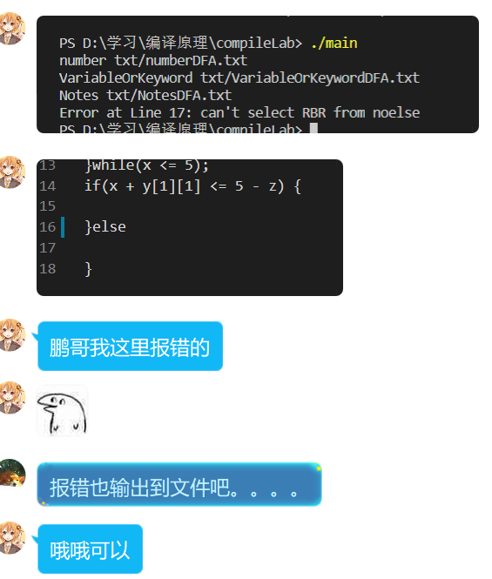
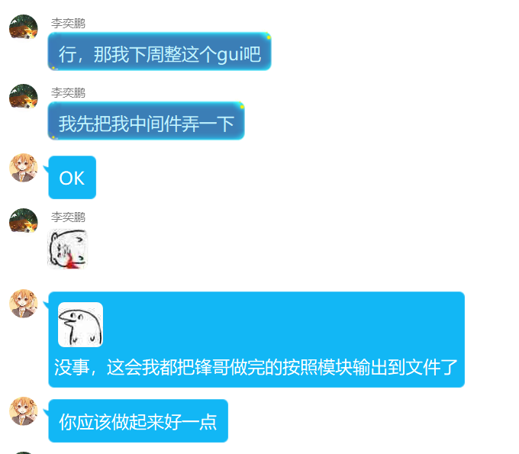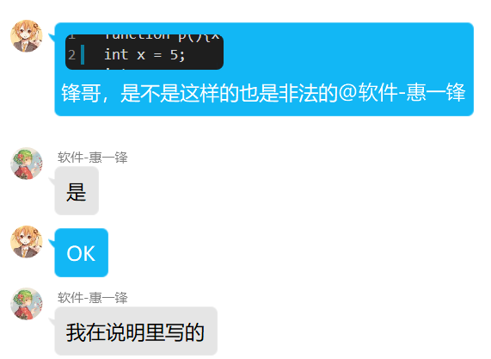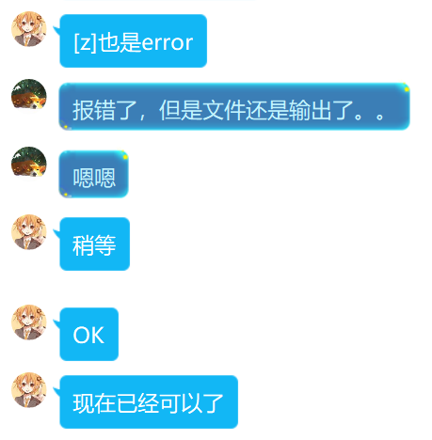

一、需求分析 |  |  |  |  |  |  |  |  |  | 得分
要求：采用至少一种句法分析技术（LL(1)、SLR(1)、LR(1)或LALR(1)）对类高级语言中的基本语句进行句法分析。阐述句法分析系统所要完成的功能。

（1） 能识别以下几类语句：
➢ 声明语句（包括变量声明、数组声明、记录声明和过程声明）
➢ 表达式及赋值语句（包括数组元素的引用和赋值）
➢ 分支语句：if_then_else
➢ 循环语句：do_while
➢ 过程调用语
（2）系统的输入形式：
要求通过文件导入测试用例。测试用例要涵盖“实验内容”第（1）条中列出的各种类型的语句。
（3）系统的输出形式：
按照实验指导书上的要求，输出

语法分析系统的主要功能如下
采用自顶向下的分析方式。
对声明语句的识别。
对分支语句的识别。
对循环语句的识别。
对过程调用语句的识别。
错误检查

二、文法设计 |  |  |  |  |  |  |  |  |  | 得分
要求：给出如下语言成分的文法描述。

先给出过程中各种token的定义。
program:程序体，开始符号，包含声明和语句两部分
block：与程序体类似，包裹在大括号内
decls：声明部分
decl：声明语句，包括变量声明和函数声明，注意变量声明时不能初始化
def：函数定义
defrec：记录声明
cal：函数调用
basic：四种变量类型
type：复合类型，如int[2][2][2]这样
stmts：语句部分
stmt：语句，包括函数调用，赋值，判断，循环，break，代码块，注意if和else中不能嵌套else
noelse：和语句含义一样，但是不能用else
loc：左值，用于赋值语句
bool：可以解析为布尔值的表达式
join：不包含或的表达式
equality：不包含或、与的表达式
rel：不包括或、与、相等的表达式
expr：不包括或、与、相等、大于小于的表达式
term：不包括或、与、相等、大于小于、加减的表达式
unary：不包括或、与、相等、大于小于、加减乘除的表达式
factor：最小的表达式单元

- 声明语句（包括变量声明、数组声明、记录声明和过程声明）
一个合法的变量声明语句被表示为形为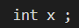的语句。
一个合法的数组声明语句被表示为形如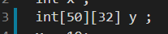的语句。
一个合法的函数声明语句被表示为形如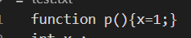的语句
一个合法的记录声明语句被表示为形如的语句
声明语句的自动机如下
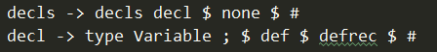
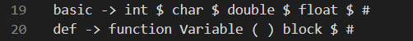

- 表达式及赋值语句（包括数组元素的引用和赋值）
一个合法的赋值语句表示形如 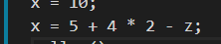 或者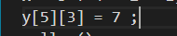或者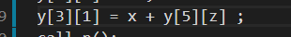
表达式除了上面若干形式外，还有如下形式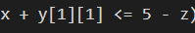
表达式及赋值语句的自动机声明如下
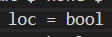
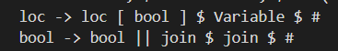
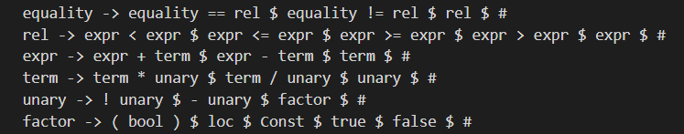

- 分支语句：if_else
一个合法的分支语句形如 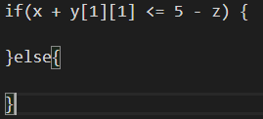
分支语句的自动机形如下：
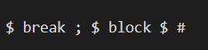

- 循环语句：do_while
一个合法的循环语句形如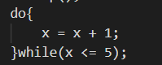
循环语句的自动机已经在分支语句的截图中给出。
- 过程调用语句
一个合法的过程调用语句形如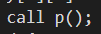
过程调用的自动机如下

三、系统设计 |  |  |  |  |  |  |  |  |  | 得分
要求：分为系统概要设计和系统详细设计。
- 系统概要设计：给出必要的系统宏观层面设计图，如系统框架图、数据流图、功能模块结构图等以及相应的文字说明。
简述：
1. 进行语法分析之前，首先进行词法分析
2. 读入产生式文件，对产生式进行分析，分析的方式是逐行读入、识别字符串，字符串之间用空格分割，用$代替或，用#表示一行的终结，如果当前字符串出现在词法分析的终结符列表中，则将其识别为终结符，否则尝试将该字符串识别为非终结符，如果该非终结符已存在则返回标号，否则加入非终结符列表，并生成相应标号。
3. 以生成式左部为索引，将所有生成式保存起来，以备后续使用
4. 消除间接左循环、直接左循环
5. 消除公共子表达式
6. 将空生成式统一管理，扫描所有生成式，若某个非终结符有空生成式则将其标记
7. 依次获得每个非终结符的first集、end集、select集。
8. 获得select集后，读入词法分析结果，进行词法分析，将相应结果存储在词法树中
9. 打印语法树，输出错误信息和结果。
宏观设计：
整体分为select集生成和分析生成语法树两个部分，将生成式放入文件当中，每次单独生成select集进行分析，这样整个系统就分为词法分析模块、生成式构建模块、select集生成模块、词法分析模块和输出打印模块，模块之间以终结符、非终结符信息为媒介不断填充信息，做到了低耦合。
（2）系统详细设计：对如下工作进行展开描述
- 核心数据结构的设计
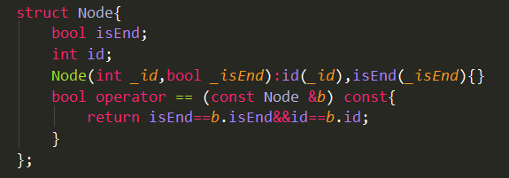
统一的非终结符和非终结符信息，相当于生成式中的一个词法单元，存储是否是终结节点和id标号。
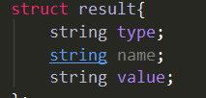
用于导入词法分析结果，分别存储属性、名称、值。
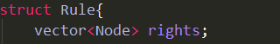
表示一条生成规则的右部（或称之为一个串），实现了取前缀、后缀、拼接，检测包含关系等操作。
rights即上述所说的符号的列表。
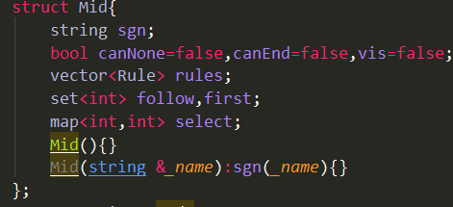
表示非终结符，sgn表示名称，canNone,canEnd分别表示first集和生成式中是否包含空，end集中是否包含末尾符号，vis用于在分析first集时标记是否访问。还包含follow集，first集合select集。
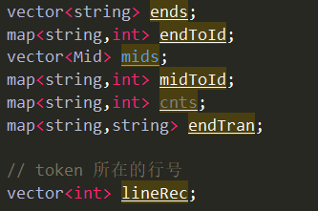
分别用于终结符名称和id，非终结符名称和id的互相转换，终结符名字和类别的转换，以及记录token所在的行号。
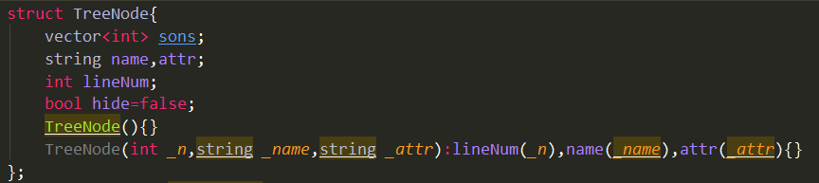
语法树节点，sons表示子节点，name和attr表示类别和属性值，lineNum表示行号，hide用于消去没有对应终结符的语法树节点。
- 主要功能函数说明
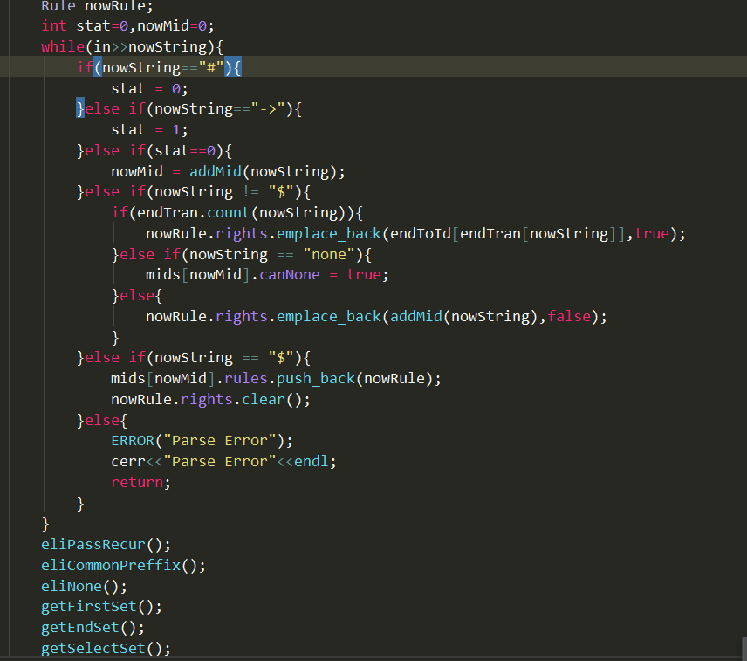
初始化工作，循环读入生成式文件中以空格分隔的每个串，生成相应表达式，然后顺序调用至生成select集。
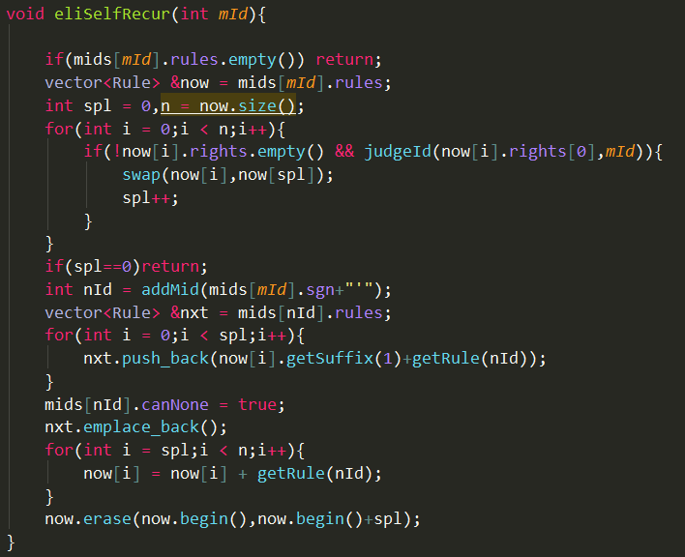
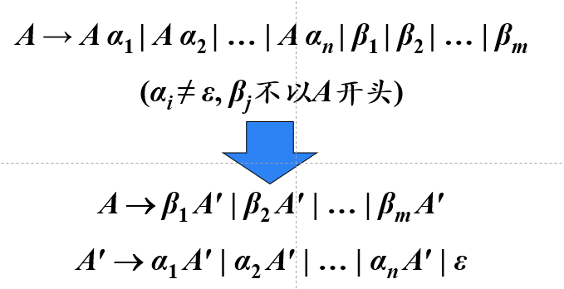
消除直接左递归循环，将以自己开头的右部移到前面去，然后新生成终结符进行消除
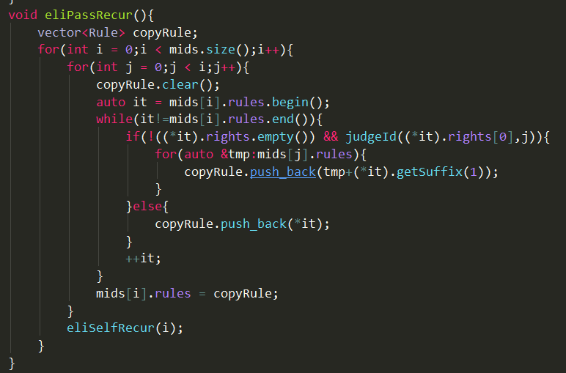
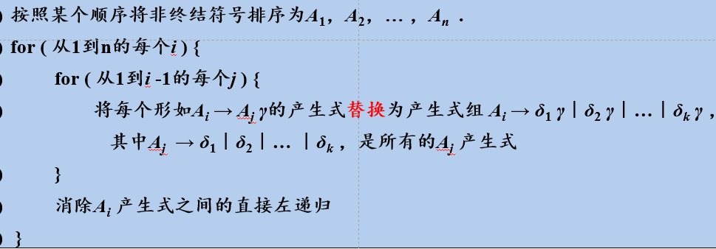
消除间接左递归，二重循环，流程如上所示。
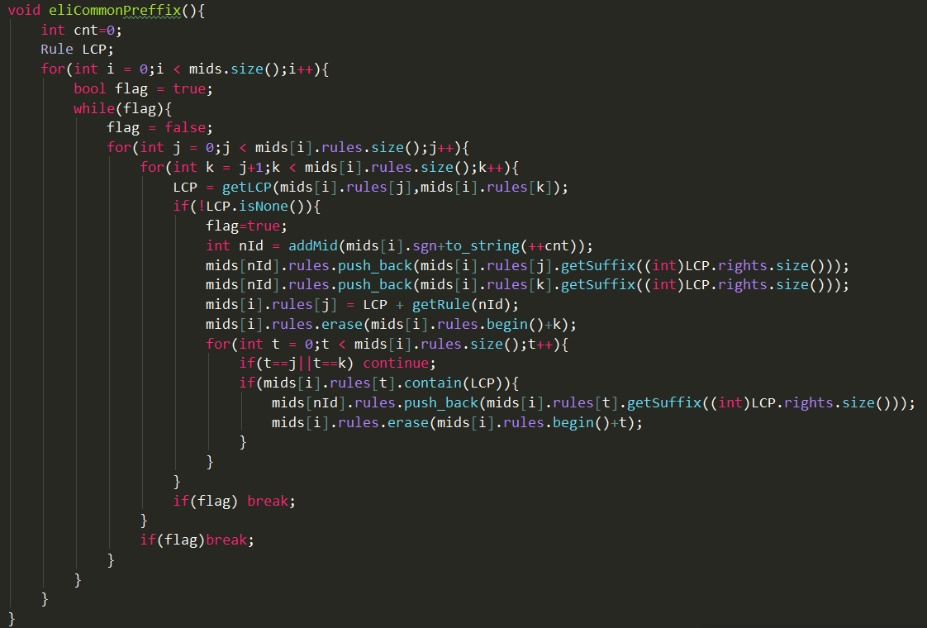
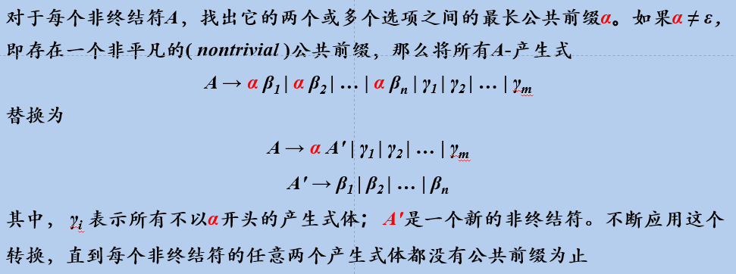
提取左公因子，方法如上，其中getLCP()返回两个串的最长前缀。
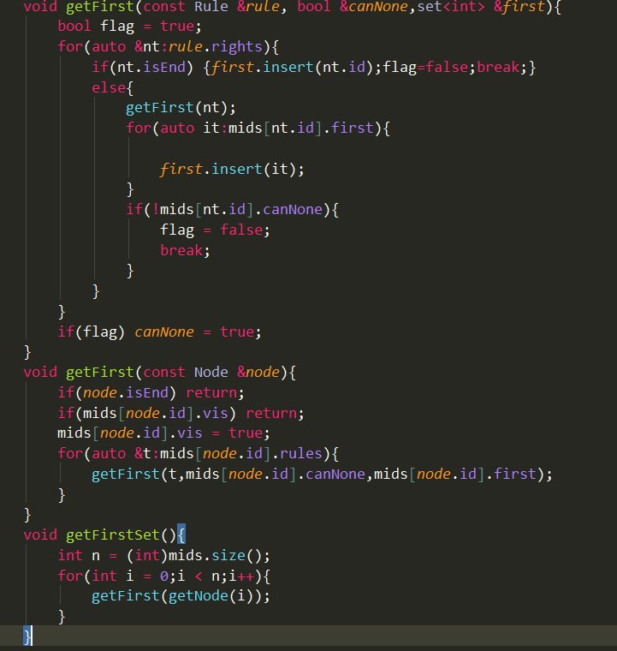
分别表示获取一个串的first集，获取一个非终结符的first集合获得所有非终结符的first集，获取串的first集中，若出现没有生成完first集中的非终结符，则先获取该非终结符的first集，由于进行了消除递归和提取公因子，所以不会出现循环调用。
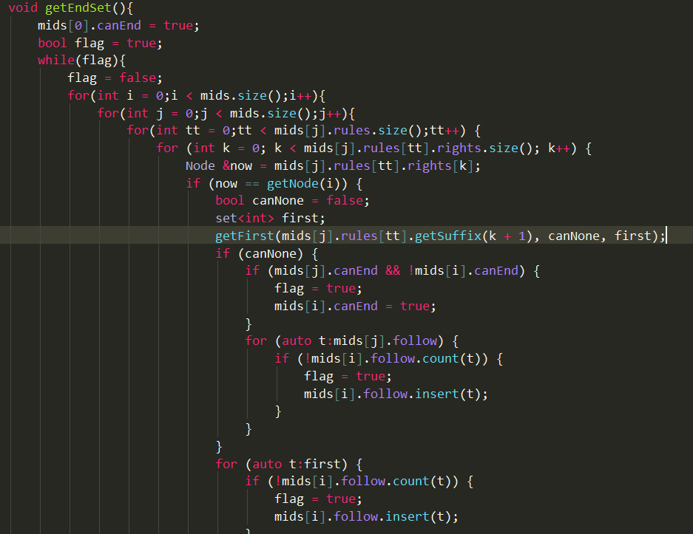
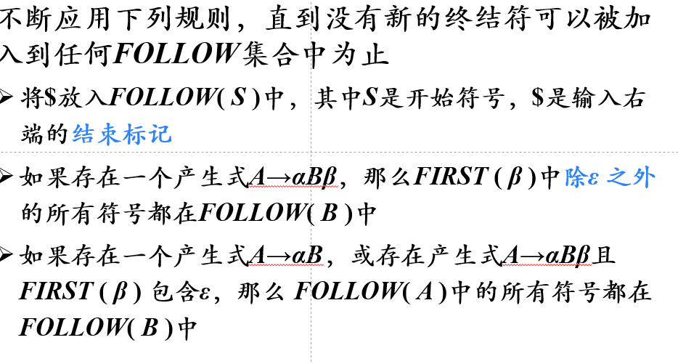
获取follow集，不断迭代至不能添加为止。
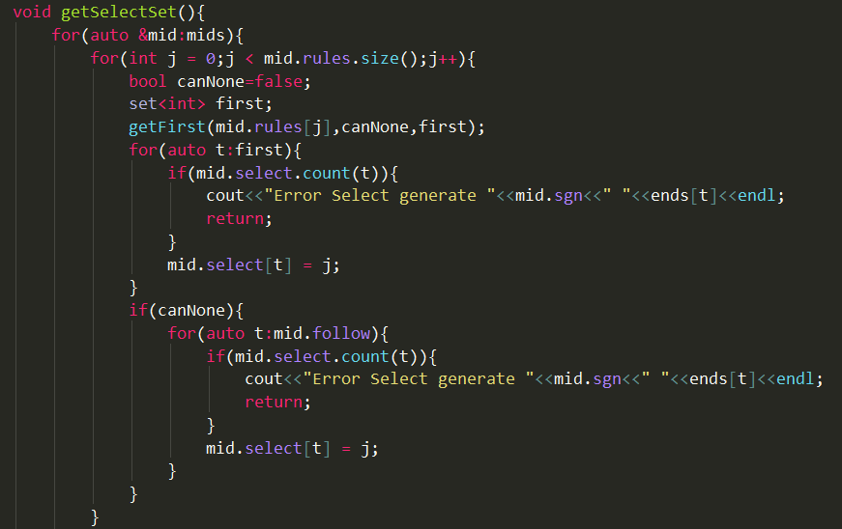
根据first和follow集获取select集。
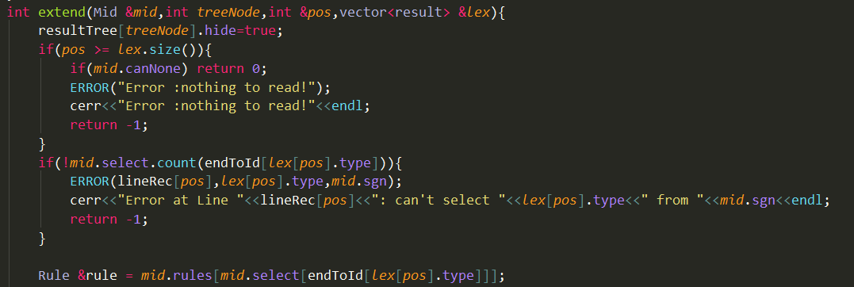
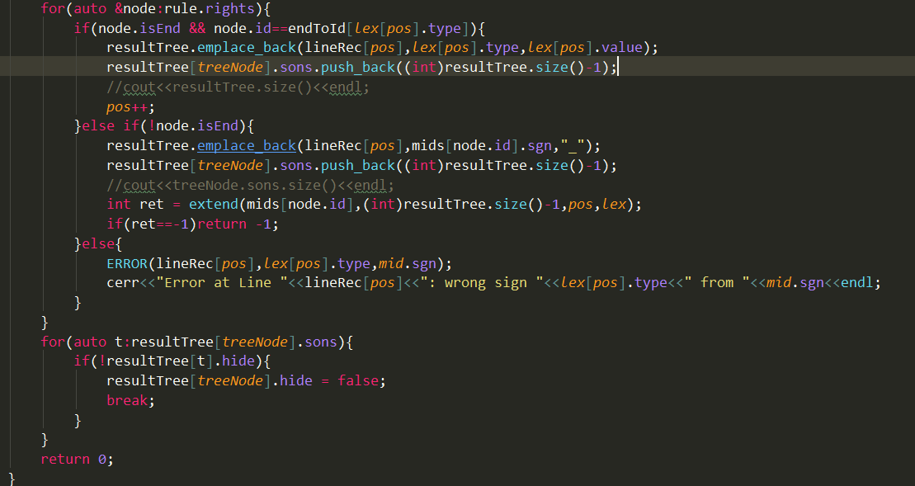
用于扩展语法树节点的核心函数，mid表示当前节点代表的非终结节点，treeNode表示当前语法树节点的标号，pos表示词法结果列表中下一个要处理的词法输入，lex表示词法分析结果。首先查看是否还有剩余的输入，若没有则报错退出。接着看对应的非终结符select集中是否有对应的映射，若没有则报错退出否则选择相应的生成规则进行解析，不断向后匹配，若成功匹配终结则加入到当前子节点列表中，如果是非终结节点则计入节点后进行递归遍历，否则视为匹配不成功报错并记录。最后一遍扫描该子树是否是冗余的需要删去。最后递归输出词法分析结果，如果出错了就输出错误结果。
- 程序核心部分的程序流程图
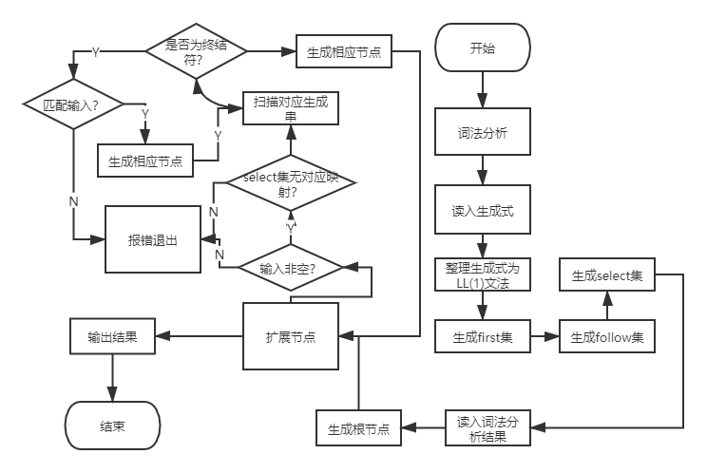

四、系统实现及结果分析 |  |  |  |  |  |  |  |  |  | 得分
要求：对如下内容展开描述。
- 系统实现过程中遇到的问题；
最初设计时，if else 可以自由嵌套，这样就出现了一个问题:
if
if
else
else
里面的if看到else之后，不知道应不应该把它当成是自己的一部分，因为如果后面有两个else则它需要联合这个else，否则后面只有一个else的话，它不应该联合这个else，这就需要多于一个词才能预测生成式，不符合LL(1)文法，程序生成select集时会报错，所以我们强制让if和else中嵌套的语句不能再包含else。
- 输出该句法分析器的分析表；
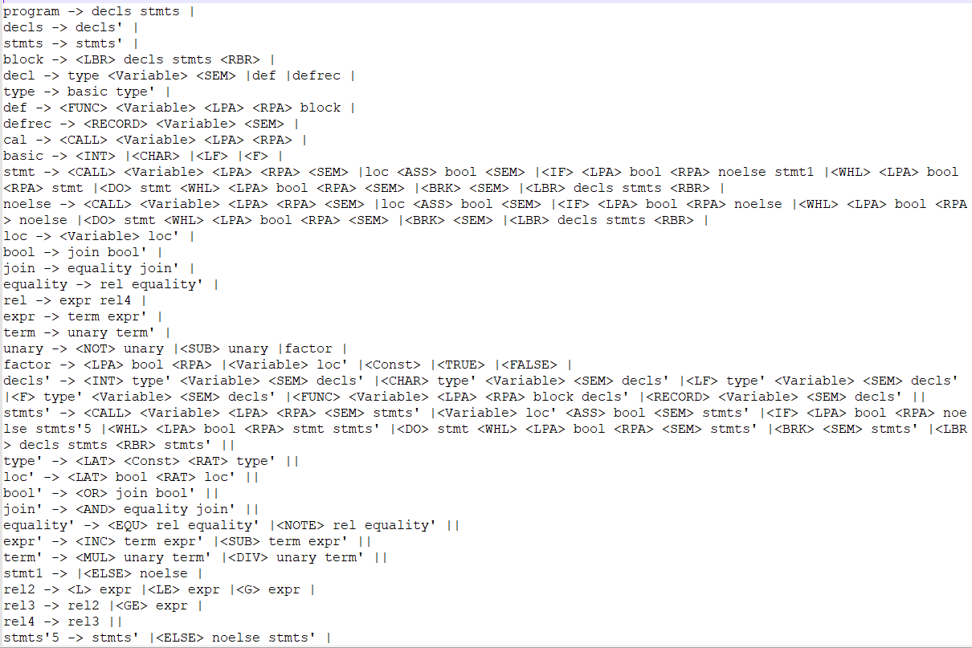
这是程序自动生成的LL(1)文法产生式，后面带有’和数字的是中间非终结符，后面有两条||的表示空产生式。
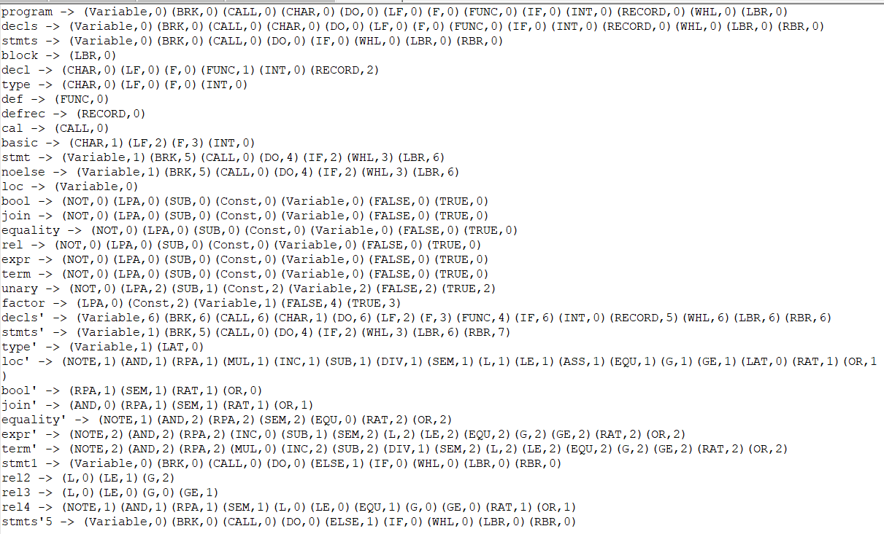
这是程序生成的select集，每一个结果表示为（读入的字符，选择的产生式）的一条映射。
- 针对一测试程序输出其句法分析结果；
测试文件如下：
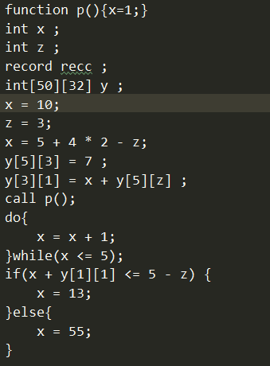
其中包含声明语句，表达式及赋值语句，分支语句，循环语句和过程调用语句。
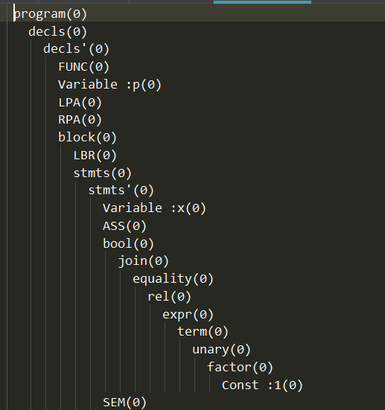
如图，表示第一条语句的分析结果，首先是program然后底下跟着声明块decls和decls’，然后识别问函数声明语句，分别是function，变量名p，左右括号，后面跟着代码块，块中里是执行语句块stmts和stmts’，包含一条语句x=1，其中的1由于要划分优先级，套了很多中间节点，然后是分号，表示语句结束。
具体结果较长，见result/parser.txt
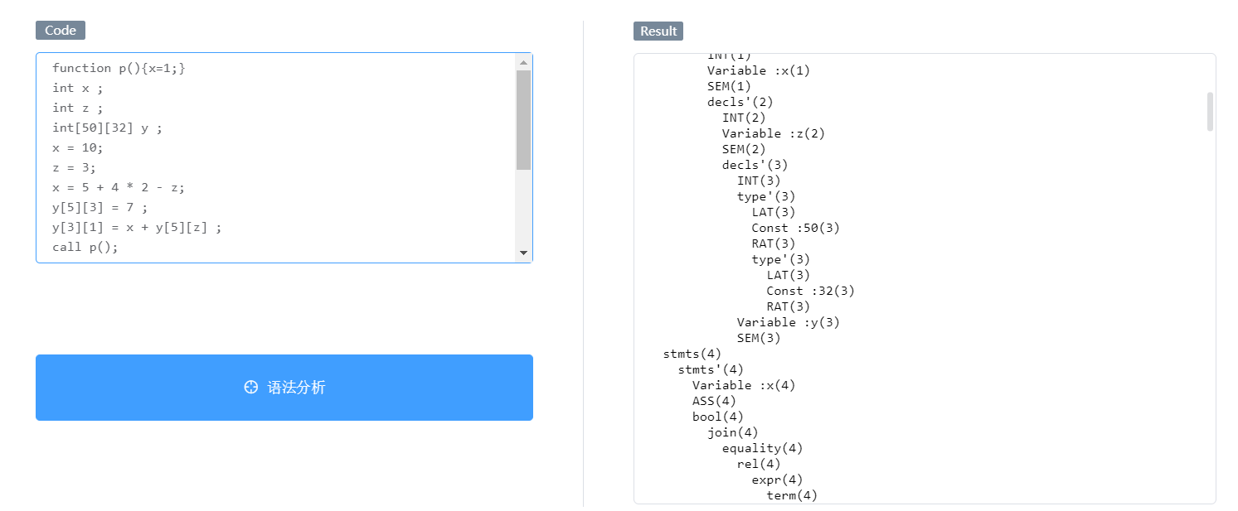
- 输出针对此测试程序对应的语法错误报告；
例如：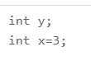
我们的程序语法中，声明语句和其他语句是分开的，声明语句在先，不允许声明时复制。(行从0开始)
报错结果：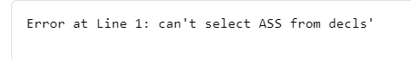
- 对实验结果进行分析。
分析表明，我们的程序可以对输入进行正确的分析，并进行错误行提示。

指导教师评语：

日期：

